В Москве до конца года достроят 40 объектов здравоохранения
16.08.2022
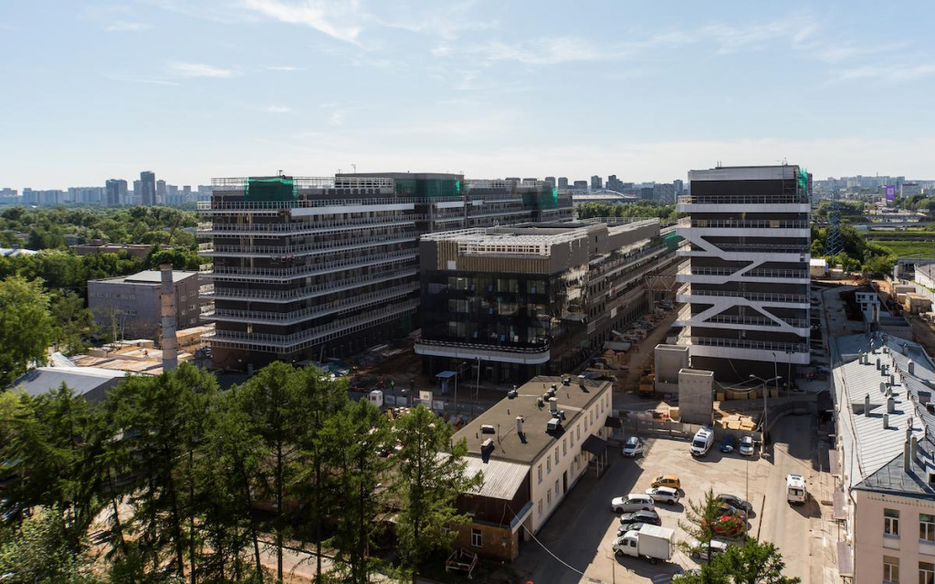
Строящийся лечебно-диагностический комплекс ИКБ № 1 на Волоколамском шоссе (Фото: пресс служба Депздрава Москвы)
До конца 2022 года в Москве планируют завершить строительство 40 объектов системы здравоохранения, рассказала заместитель мэра Москвы по вопросам социального развития Анастасия Ракова.
«Мы хотим, чтобы пациентам и врачам было комфортно в поликлиниках и больницах, поэтому мы реализуем программу по модернизации медучреждений. Это позволит привести столичную систему охраны здоровья в соответствие с последними мировыми стандартами», — уточнила заммэра.

Фото: пресс-служба Комплекса соцразвития Москвы

Все новые поликлиники будут оснащены современным медицинским оборудованием для диагностики широкого спектра заболеваний. Построенные медучреждения будут соответствовать новому московскому стандарту, который подразумевает общие принципы оформления и технического оснащения зданий, установку новейшего оборудования, удобную навигацию, создание комфортных зон ожидания, а также единый стандарт набора специалистов.
Вместе со зданиями благоустраивают и расположенные рядом территории, организовывают места для отдыха и парковки для велосипедов и самокатов. Кроме того, около детских поликлиник сооружают игровые зоны, а территории приспосабливают для маломобильных жителей.
Новый корпус МКНЦ имени А.С. Логинова
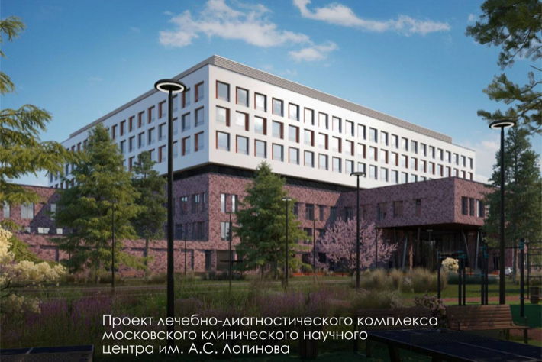
Фото: пресс-служба депздрава Москвы
В новом восьмиэтажном здании с цоколем общей площадью более 75 тыс. кв. м пациенты смогут получать все виды медицинской помощи от диагностики до сложнейшего высокотехнологичного лечения на уровне мировых стандартов. Комплекс станет экспертным многопрофильным лечебно-диагностическим центром и войдет в число ведущих онкологических клиник страны. По состоянию на август 2022 года в здании ведутся отделочные работы, монтируются вентиляционные системы и лифтовое оборудование.
Детский стационар ММКЦ «Коммунарка»
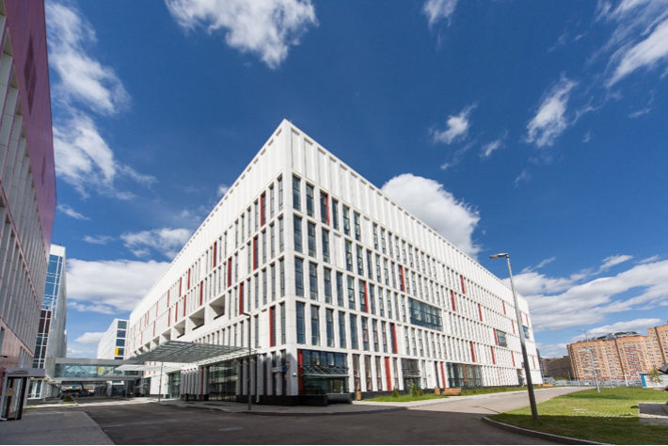
Фото: пресс-служба депздрава Москвы
В начале июня в составе московского многопрофильного клинического центра «Коммунарка» начал работу перинатальный центр. Площадь нового пятиэтажного корпуса составила 22,4 тыс. кв. м. Это первый подобный медицинский объект на территории ТиНАО. Центр оснащен самым современным оборудованием, которое позволяет проводить необходимую диагностику и оказывать все виды медицинской помощи будущим мамам и новорожденным.
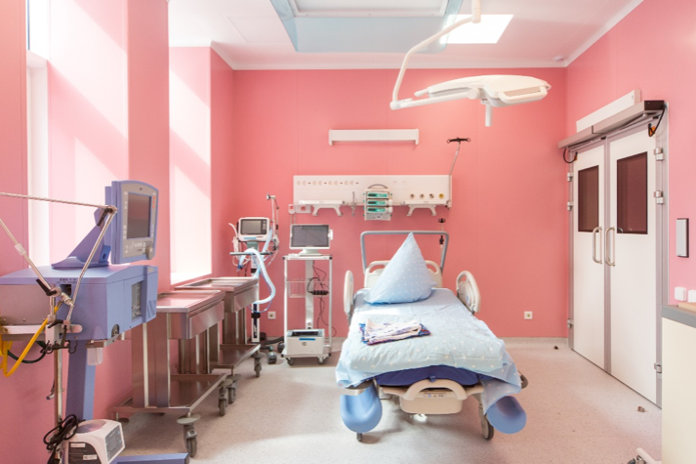
Фото: пресс-служба депздрава Москвы
До конца же 2022 года в Коммунарке завершится строительство детского стационара. Его общая площадь составит 24,2 тыс. кв. м. Также на территории комплекса будет построен корпус лучевой терапии. Его открытие станет важным шагом в развитии онкологической службы города. В корпусе будет работать лаборатория радиоизотопной диагностики, благодаря чему можно будет проводить своевременную диагностику онкологических заболеваний на ранней стадии.
Лечебно-диагностический комплекс инфекционной клинической больницы № 1
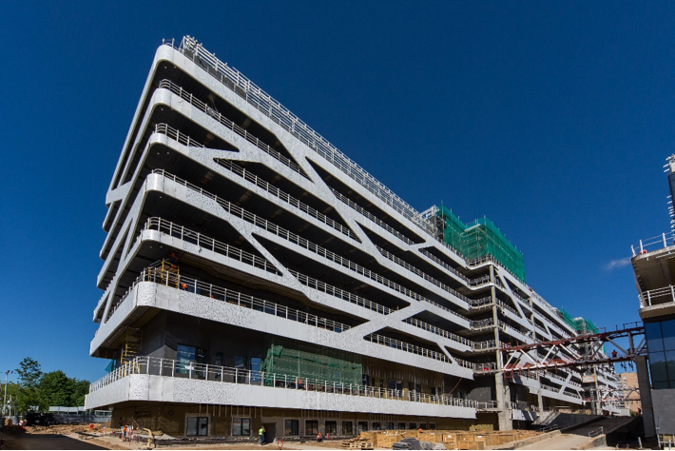
Фото: пресс-служба депздрава Москвы
Инфекционный комплекс на Волоколамском шоссе станет одним из крупнейших в России, он будет состоять из трех корпусов, общая площадь которых составит более 95 тыс. кв. м. Они объединены подземным пространством и надземными переходами. На данный момент на объекте ведутся работы по устройству фасадов, внутренних стен и перегородок, чистовой отделке и монтажу внутренних инженерных систем.
Модернизация Боткинской больницы
Один из крупнейших проектов создания современного многопрофильного стационара, который реализуется сегодня в Москве, — модернизация ГКБ имени С.П. Боткина. Сейчас уже отремонтировано восемь корпусов больницы, продолжается ремонт еще в двух корпусах.
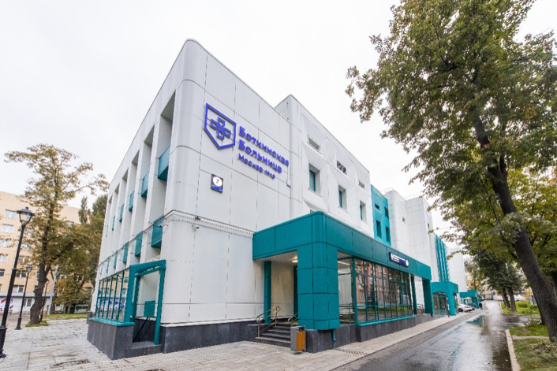
Фото: пресс-служба депздрава Москвы
В 2021 году после капитального ремонта открылся хирургический корпус № 7. В нем расположилось отделение гнойной травматологии и хирургии со специализированной операционной, отделение реанимации. Кроме того, в корпусе работает стационар кратковременного пребывания, так называемой хирургии одного дня.
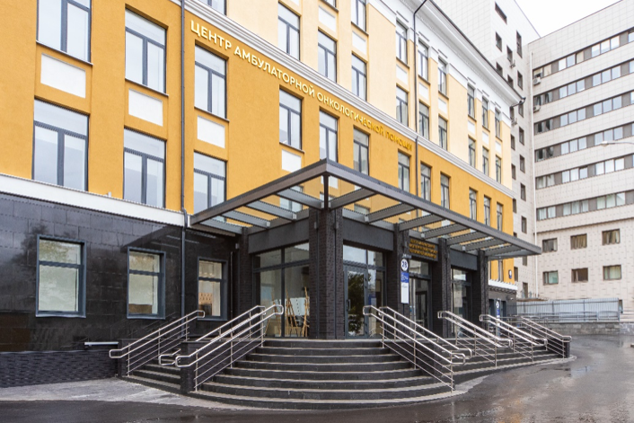
Фото: пресс-служба депздрава Москвы
Также в прошлом году в одном из корпусов после ремонта открылся новый центр амбулаторной онкологической помощи (ЦАОП), где пациенты Западного округа получают полный цикл онкологической помощи — от диагностики до специализированного лечения и дальнейшего наблюдения.
Скоропомощные стационарные комплексы
Для повышения оперативности и качества экстренной медицинской помощи в Москве ведется строительство пяти стационарных комплексов, а еще один откроют после капремонта корпуса Первой Градской больницы. Медицинские учреждения для размещения комплексов выбирали так, чтобы пациенты из любого района Москвы могли получить помощь максимально оперативно:
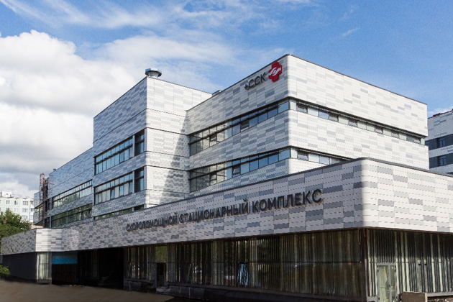
ГКБ имени В.В. Вересаева (ул. Лобненская, д. 10). Площадь — 15,4 тыс. кв. м (Фото: пресс-служба депздрава Москвы)
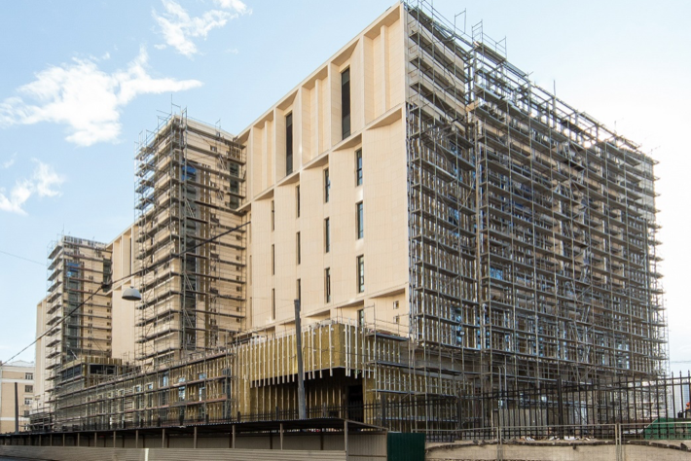
НИИ скорой помощи имени Склифосовского (Большая Сухаревская площадь, д. 3). Площадь — 21,4 тыс. кв. м (Фото: пресс-служба депздрава Москвы)
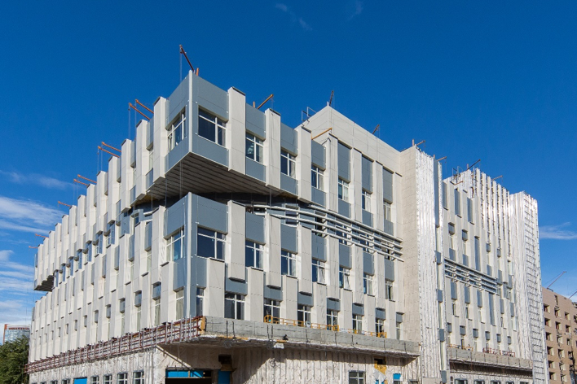
ГКБ имени С.П. Боткина (2-й Боткинский проезд, д. 5). Площадь — 16,4 тыс. кв. м (Фото: пресс-служба депздрава Москвы)
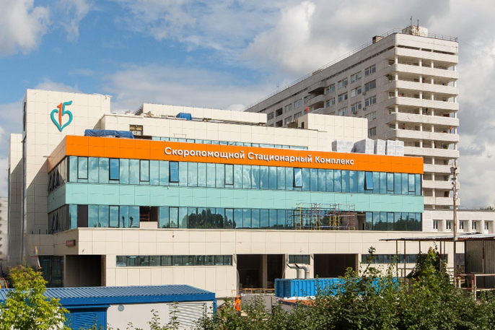
ГКБ № 15 имени О.М. Филатова (ул. Вешняковская, д. 23). Площадь — 15,1 тыс. кв. м (Фото: пресс-служба депздрава Москвы)
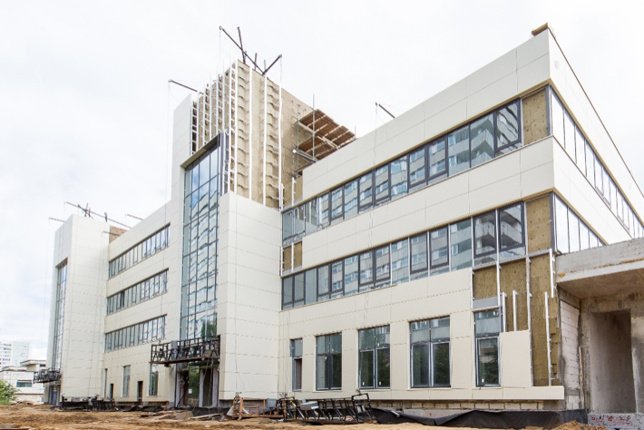
ГКБ имени В.М. Буянова (ул. Бакинская, д. 26). Площадь — 15,1 тыс. кв. м (Фото: пресс-служба депздрава Москвы)
На территории Городской клинической больницы № 1 имени Н.И. Пирогова проводится капитальный ремонт здания, которое станет шестым скоропомощным стационарным комплексом (ССК).
Экстренная помощь во всех ССК будет организована по единым современным стандартам. Пациентов будут распределять по категориям, в зависимости от тяжести их состояния. Так планируется значительно сократить время до начала оказания медицинской помощи.
В большинстве случаев пациентов будут транспортировать в комплексы машинами скорой помощи. Кроме того, предусмотрена возможность транспортировки пациентов санитарной авиацией. Так, например, в больнице Боткина и в НИИ имени Н.В. Склифософского вертолетные площадки будут находиться прямо на крыше новых зданий. В больнице Вересаева и больнице Буянова вертолетные площадки будут построены рядом с комплексами. В больнице № 15 им. Филатова вертолетная площадка уже есть.

Адрес страницы: http://dirzdrav.mos.ru/presscenter/news/detail/10996016.html
ГБУ Дирекция развития объектов здравоохранения

